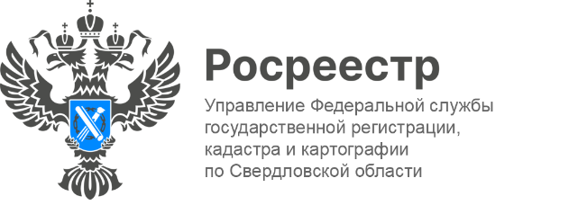

ПРЕСС-РЕЛИЗ
О безопасных способах заключения имущественных сделок, самых распространенных схемах мошенничества с движимым и недвижимым имуществом
25 мая в пресс-центре ТАСС состоялась пресс-конференция, посвященная защите имущества от мошенников.
В мероприятии приняли участие Ксения Шакинко, начальник отдела координации и анализа деятельности в учетно-регистрационной сфере Управления Росреестра по Свердловской области; Наталья Сидоркина, вице-президент Нотариальной палаты Свердловской области, нотариус Екатеринбурга; Артем Лаздынь, начальник отдела по борьбе с мошенничеством Управления уголовного розыска ГУ МВД России по Свердловской области.
Ксения Шакинко рассказала, что нужно проверять, когда приобретаете жильё:
Если это касается объектов в новых домах – то риски минимизированы, так как при получении разрешения на строительство, в соответствии требованиям земельного законодательства, застройщика проверяют уполномоченные органы. Кроме того, информацию о строительстве объекта и о застройщике можно получить в Единой информационной системе жилищного строительства «наш.дом.рф».
Если речь идет о покупке вторичного жилья – то нужно обратить пристальное внимание на следующие условия:
- ознакомиться с правоустанавливающим документом продавца (договор купли-продажи, свидетельство о праве на наследство, либо договор долевого участия, договор уступки права требования по договору долевого участия, либо договор приватизации и иные документы);
- проверить паспорт продавца, нет ли там каких-то опечаток, соответствует ли фото продавца тому лицу, которое представилось собственником. Если же данные отличаются от правоустанавливающего документа, то на последних страницах этого документа можно проверить сведения о ранее выданных паспортах;
- заказать выписку из Единого государственного реестра недвижимости (далее – ЕГРН), а также посмотреть актуальную информацию об объекте, собственнике и иных ограничениях.
Артем Лаздынь сообщил о самых распространенных схемах мошенничества с движимым и недвижимым имуществом:
- Граждане, которые пытаются взять в аренду квартиры, дома. Они находят объявления в интернете, присылают менеджеру определенные суммы денежных средств, это как правило 3500-4500 за информацию по недвижимости. После этого им сообщают, что такой квартиры нет и предлагают другую. Люди просят у оператора вернуть деньги, но им не возвращают;
- Когда звонят и представляются сотрудниками банков, либо силовых структур. Сообщают, что квартира пропала из списков Росреестра. Люди этому верят и продают свои квартиры, а деньги перечисляют на те счета, которые говорят мошенники. Таких случаев немного, но они есть;
- Организованная преступность. Подделка документов (паспорт, документы на квартиру), а далее перепродажа данной квартиры третьему, четвертому и пятому кругу лиц.
В свою очередь Наталья Сидоркина отметила ряд сделок, которые наиболее сложные и подлежат обязательному нотариальному удостоверению: это сделки с долями в праве общей собственности на имущество, если отчуждается доля в этом имуществе, а не целый объект; это сделки с участием несовершеннолетних, либо недееспособных граждан; также договоры ипотеки долей в праве общей долевой собственности; ипотека долей принадлежащая несовершеннолетним гражданам; брачный договор и соглашение о разделе имущества между супругами.
В ходе пресс-конференции журналисты задавали вопросы.
Есть ли способы, чтобы защитить свою недвижимость?
Эксперт Управления Росреестра по Свердловской области Ксения Шакинко подчеркнула: «В прошлом году у нас было внесено 6 589 заявлений об учтено-регистрационных действий с недвижимостью без личного участия. За первый квартал 2022 года поступило уже около полутора тысяч таких заявлений. Кроме того, хотелось бы обратить внимание, что в 2019 году в ФЗ «О государственной регистрации недвижимости» были внесены изменения, направленные на защиту перехода или прекращении прав собственника, при совершении электронных сделок. Электронные услуги Росреестра в Свердловской области востребованы. В настоящее время, по учётно–регистрационному направлению, более 50 % от общего количества поступающих документов в Росреестр совершаются электронном виде.
В завершении мероприятия, вице-президент Нотариальной палаты Свердловской области, нотариус Екатеринбурга Наталья Сидоркина выразила благодарность Управлению Росреестра по Свердловской области: «Мы всегда находимся на очень оперативной связи с ведомством. Хотелось бы выразить огромную благодарность нашему Свердловскому отделению Росреестра за оперативность, грамотность, за очень добродушное, доброжелательное отношение к нотариусам».

Контакты для СМИ: Пресс-служба Управления Росреестра по Свердловской области
+7 343 375 40 81
press66_rosreestr@mail.ru
www.rosreestr.gov.ru
620062, г. Екатеринбург, ул. Генеральская, 6 а.

